Міністерство освіти і науки України
Національний технічний університет України
«Київський політехнічний інститут імені Ігоря Сікорського»
Факультет інформатики та обчислювальної техніки
Кафедра обчислювальної техніки

Лабораторна робота №4
з дисципліни
«Об’єктно-орієнтоване програмування»
на тему
«Розробка користувацького інтерфейсу»

Виконав: Перевірив:
студент групи ІМ-54 Рекечинський Д.О.
Гусак Микола Віталійович
Номер в списку - 9

Київ 2026
Завдання:
1. Створити у середовищі розробки проект з ім’ям Lab3.
2. Написати вихідний текст програми згідно варіанту завдання.
3. Скомпілювати вихідний текст і отримати виконуваний файл програми.
4. Перевірити роботу програми. За потреби налагодити програму.
5. Проаналізувати та прокоментувати результати та вихідний текст програми.
6. Оформити звіт.

Завдання згідно варіанту:
Динамічний масив екземплярів класу Shape.
- динамічний масив для Shape (9 mod 3 = 0) обсягом 109 об’єктів
- "гумовий" слід (9 mod 4 = 1) – суцільна лінія червоного кольору
- прямокутник:
- ввід від центру до одного з кутів (9 mod 2 = 1)
- чорний контур прямокутника без заповнення (9 mod 5 = 4)
- еліпс:
- по двом протилежним кутам охопл. прямокутника(9 mod 2 = 1)
- чорний контур з кольоровим заповненням (9 mod 5 = 4)
- колір заповнення: блакитний (9 mod 6 = 3)
---mainwindow.cpp:
#include "mainwindow.h"
#include "ui_mainwindow.h"
#include <QPainter>
#include <QColorDialog>
#include "mainwidget.h"
#include "QActionGroup"

MainWindow::MainWindow(QWidget* parent)
: QMainWindow(parent)
, ui(new Ui::MainWindow)
{
ui->setupUi(this);
manager = new ShapeObjectsEditor();
manager->StartLineEditor();
this->setWindowTitle("Поточний об'єкт: Лінія");

MainWidget* widget = new MainWidget(manager, this);
widget->setMouseTracking(true);
this->setCentralWidget(widget);

QActionGroup* toolsGroup = new QActionGroup(this);
toolsGroup->setExclusive(true);
toolsGroup->addAction(ui->ellipse);
toolsGroup->addAction(ui->line);
toolsGroup->addAction(ui->point);
toolsGroup->addAction(ui->rectangle);
ui->line->setChecked(true);
}

MainWindow::~MainWindow()
{
delete manager;
delete ui;
}

void MainWindow::on_line_triggered()
{
manager->StartLineEditor();
this->setWindowTitle("Поточний об'єкт: Лінія");
}

void MainWindow::on_rectangle_triggered()
{
manager->StartRectEditor();
this->setWindowTitle("Поточний об'єкт: Прямокутник");
}

void MainWindow::on_ellipse_triggered()
{
manager->StartEllipseEditor();
this->setWindowTitle("Поточний об'єкт: Еліпс");
}

void MainWindow::on_point_triggered()
{
manager->StartPointEditor();
this->setWindowTitle("Поточний об'єкт: Крапка");
}

void MainWindow::on_back_triggered()
{
manager->RemoveLastShape();
update();
}

void MainWindow::on_color_triggered()
{
QColor chosenColor = QColorDialog::getColor(Qt::black, nullptr,"Виберіть колір");
if(chosenColor.isValid()) {
manager->setCurrentColor(chosenColor);
}

}

---mainwindow.h
#pragma once

#include <QMainWindow>
#include <QPaintEvent>
#include <QMouseEvent>
#include "shapeobjectseditor.h"

QT_BEGIN_NAMESPACE
namespace Ui { class MainWindow; }
QT_END_NAMESPACE

class MainWindow : public QMainWindow
{
Q_OBJECT

public:
MainWindow(QWidget *parent = nullptr);
~MainWindow();
private slots:

void on_line_triggered();

void on_rectangle_triggered();

void on_back_triggered();

void on_color_triggered();

void on_ellipse_triggered();

void on_point_triggered();

private:
Ui::MainWindow *ui;
ShapeObjectsEditor *manager;
};

---editor.cpp:
#include "editor.h"

Editor::Editor() {
shape = nullptr;
}

Editor::~Editor() {
if (shape != nullptr) {
delete shape;
}
}

Shape* Editor::getRubberShape() {
return shape;
}

void Editor::resetShape() {
shape = nullptr;
}

void Editor::onMouseMove(QMouseEvent* event) {
if (shape != nullptr) {
shape->setEndCoords(event->pos().x(), event->pos().y());
}
}

void Editor::onMouseRelease(QMouseEvent* event) {
if (shape == nullptr) return;

shape->setEndCoords(event->pos().x(), event->pos().y());
shape->setIsRubber(false);

if (shape->getCoords().width() == 0 && shape->getCoords().height() == 0 && shape->getName() != "Крапка") {
delete shape;
shape = nullptr;
}
}

void RectEditor::onMousePress(QMouseEvent* event) {
if (event->button() == Qt::LeftButton) {
shape = new RectShape();
shape->setCoords(event->pos().x(), event->pos().y(), event->pos().x(), event->pos().y());
shape->setIsRubber(true);
}
}

void LineEditor::onMousePress(QMouseEvent* event) {
if (event->button() == Qt::LeftButton) {
shape = new LineShape();
shape->setCoords(event->pos().x(), event->pos().y(), event->pos().x(), event->pos().y());
shape->setIsRubber(true);
}
}

void EllipseEditor::onMousePress(QMouseEvent* event) {
if (event->button() == Qt::LeftButton) {
shape = new EllipseShape();
shape->setCoords(event->pos().x(), event->pos().y(), event->pos().x(), event->pos().y());
shape->setIsRubber(true);
}
}

void PointEditor::onMousePress(QMouseEvent* event) {
if (event->button() == Qt::LeftButton) {
shape = new PointShape();
shape->setCoords(event->pos().x(), event->pos().y(), event->pos().x(), event->pos().y());
shape->setIsRubber(true);
}
}

---editor.h
#pragma once

#include "shape.h"
#include <QMouseEvent>

class Editor
{
protected:
Shape* shape;
public:
Editor();
virtual ~Editor();

virtual void onMousePress(QMouseEvent* event) = 0;
virtual void onMouseMove(QMouseEvent* event);
virtual void onMouseRelease(QMouseEvent* event);

Shape* getRubberShape();
void resetShape();
};

class RectEditor : public Editor
{
public:
void onMousePress(QMouseEvent* event) override;
};

class LineEditor : public Editor
{
public:
void onMousePress(QMouseEvent* event) override;
};

class EllipseEditor : public Editor
{
public:
void onMousePress(QMouseEvent* event) override;
};

class PointEditor : public Editor
{
public:
void onMousePress(QMouseEvent* event) override;
};

shape.cpp:
#include "shape.h"
#include <math.h>
Shape::Shape() {}

void Shape::setCoords(int x1, int y1, int x2, int y2) {
this->x1 = x1;
this->x2 = x2;
this->y1 = y1;
this->y2 = y2;
}

void Shape::setEndCoords(int x, int y) {
this->x2 = x;
this->y2 = y;
}

QRect Shape::getCoords() {
QRect rect(x1,y1,x2-x1,y2-y1);
return rect;
}

void Shape::setIsRubber(bool value) {
isRubber = value;
}

void Shape::setColor(QColor c) {
color = c;
}

void PointShape::draw(QPainter* painter) {
painter->setPen(QPen(color, 5, Qt::SolidLine));
painter->drawPoint(x1,y1);
}

void RectShape::draw(QPainter* painter) {
int width = (this->x2 - this->x1) * 2;
int height = (this->y2 - this->y1) * 2;
int xStart, yStart;
if(width < 0) {
xStart = x1 + width/2;
} else {
xStart = x1 - width/2;
}
if(height < 0) {
yStart = y1 - height/2;
} else {
yStart = y1 + height/2;
}
if(isRubber) {
painter->setBrush(QBrush(Qt::NoBrush));
painter->setPen(QPen(QColor(Qt::red), 3, Qt::SolidLine ));
} else {
painter->setPen(QPen(QColor(color), 3, Qt::SolidLine ));
painter->setBrush(QBrush(Qt::NoBrush));
}
painter->drawRect(xStart, yStart, width, height);
}

void EllipseShape::draw(QPainter* painter) {
int width = this->x2 - this->x1;
int height = this->y2 - this->y1;
if(isRubber) {
painter->setBrush(QBrush(Qt::NoBrush));
painter->setPen(QPen(QColor(Qt::red), 3, Qt::SolidLine ));
} else {
painter->setPen(QPen(QColor(color), 3, Qt::SolidLine ));
painter->setBrush(QBrush(QColor(Qt::cyan), Qt::SolidPattern));
}
painter->drawEllipse(this->x1, this->y1, width, height);
}

void LineShape::draw(QPainter* painter) {
painter->setPen(QPen(QColor(color), 3, Qt::SolidLine ));
painter->drawLine(this->x1, this->y1, this->x2, this->y2);
}

QString LineShape::getName() {
return "Лінія";
};
QString EllipseShape::getName() {
return "Еліпс";
};
QString RectShape::getName() {
return "Прямокутник";
};
QString PointShape::getName() {
return "Крапка";
}

---shape.h:
#pragma once
#include <QPainter>
#include <QRect>

class Shape
{
protected:
int x1, x2, y1, y2;
QColor color;
bool isRubber;
public:
Shape();
virtual ~Shape() {}
void setColor(QColor c);
void setCoords(int x1, int y1, int x2, int y2);
void setEndCoords(int x, int y);
void setIsRubber(bool value);
QRect getCoords();
virtual void draw(QPainter* painter) = 0;
virtual QString getName() = 0;
};
class PointShape : public Shape
{
public:
void draw(QPainter* painter) override;
QString getName() override;
};

class RectShape : public Shape
{
public:
void draw(QPainter* painter) override;
QString getName() override;
};

class EllipseShape : public Shape
{
public:
void draw(QPainter* painter) override;
QString getName() override;
};

class LineShape : public Shape
{
public:
void draw(QPainter* painter) override;
QString getName() override;
};

shapeobjectseditor.cpp:
#include "shapeobjectseditor.h"

ShapeObjectsEditor::ShapeObjectsEditor() {
shapes = new Shape*[SHAPES_LIMIT];
shapeCount = 0;
currentEditor = nullptr;
currentColor = Qt::black;
}

ShapeObjectsEditor::~ShapeObjectsEditor() {
for(int i = 0; i < shapeCount; i++) {
delete shapes[i];
}
delete[] shapes;

if (currentEditor != nullptr) {
delete currentEditor;
}
}

void ShapeObjectsEditor::StartRectEditor() {
if (currentEditor != nullptr) delete currentEditor;
currentEditor = new RectEditor();
}

void ShapeObjectsEditor::StartLineEditor() {
if (currentEditor != nullptr) delete currentEditor;
currentEditor = new LineEditor();
}

void ShapeObjectsEditor::StartEllipseEditor() {
if (currentEditor != nullptr) delete currentEditor;
currentEditor = new EllipseEditor();
}

void ShapeObjectsEditor::StartPointEditor() {
if (currentEditor != nullptr) delete currentEditor;
currentEditor = new PointEditor();
}

void ShapeObjectsEditor::OnMousePress(QMouseEvent* event) {
if (currentEditor != nullptr) {
currentEditor->onMousePress(event);
Shape* tempShape = currentEditor->getRubberShape();
if (tempShape != nullptr) {
tempShape->setColor(currentColor);
}
}
}

void ShapeObjectsEditor::OnMouseMove(QMouseEvent* event) {
if (currentEditor != nullptr) {
currentEditor->onMouseMove(event);
}
}

void ShapeObjectsEditor::OnMouseRelease(QMouseEvent* event) {
if (currentEditor != nullptr) {
currentEditor->onMouseRelease(event);

Shape* finishedShape = currentEditor->getRubberShape();

if (finishedShape != nullptr) {
if (shapeCount < SHAPES_LIMIT) {
shapes[shapeCount] = finishedShape;
shapeCount++;
} else {
delete finishedShape;
}
currentEditor->resetShape();
}
}
}

void ShapeObjectsEditor::OnPaint(QPainter* painter) {
for (int i = 0; i < shapeCount; i++) {
shapes[i]->draw(painter);
}

if (currentEditor != nullptr && currentEditor->getRubberShape() != nullptr) {
currentEditor->getRubberShape()->draw(painter);
}
}

void ShapeObjectsEditor::RemoveLastShape() {
if(shapeCount > 0) {
delete shapes[shapeCount - 1];
shapes[shapeCount - 1] = nullptr;
shapeCount--;
}
}

void ShapeObjectsEditor::setCurrentColor(QColor c) {
currentColor = c;
}

---shapeobjectseditor.h:
#pragma once

#include "editor.h"
#include <QPainter>
#include <QColor>

#define SHAPES_LIMIT 109

class ShapeObjectsEditor {
private:
Shape** shapes;
int shapeCount;
Editor* currentEditor;
QColor currentColor;

public:
ShapeObjectsEditor();
~ShapeObjectsEditor();

void StartRectEditor();
void StartLineEditor();
void StartEllipseEditor();
void StartPointEditor();

void OnMousePress(QMouseEvent* event);
void OnMouseMove(QMouseEvent* event);
void OnMouseRelease(QMouseEvent* event);
void OnPaint(QPainter* painter);

void RemoveLastShape();
void setCurrentColor(QColor c);
};

---mainwidget.cpp
#include "mainwidget.h"

MainWidget::MainWidget(ShapeObjectsEditor* manager, QWidget* parent):
QWidget(parent), manager(manager) {}

void MainWidget::mousePressEvent(QMouseEvent* event) {
if(event->button() == Qt::LeftButton) {
manager->OnMousePress(event);
update();
}
}

void MainWidget::mouseMoveEvent(QMouseEvent* event) {
manager->OnMouseMove(event);
update();
}

void MainWidget::mouseReleaseEvent(QMouseEvent* event) {
if(event->button() == Qt::LeftButton) {
manager->OnMouseRelease(event);
update();
}
}

void MainWidget::paintEvent(QPaintEvent* event) {
QPainter painter(this);
manager->OnPaint(&painter);
}

---mainwidget.h
#pragma once
#include "QWidget"
#include "shapeobjectseditor.h"

class MainWidget : public QWidget {
Q_OBJECT
public:
MainWidget(ShapeObjectsEditor* manager, QWidget* parent = nullptr);
protected:
void mousePressEvent(QMouseEvent* event);
void mouseMoveEvent(QMouseEvent* event);
void mouseReleaseEvent(QMouseEvent* event);
void paintEvent(QPaintEvent* event);
private:
ShapeObjectsEditor* manager;
};

Скріншоти роботи програми

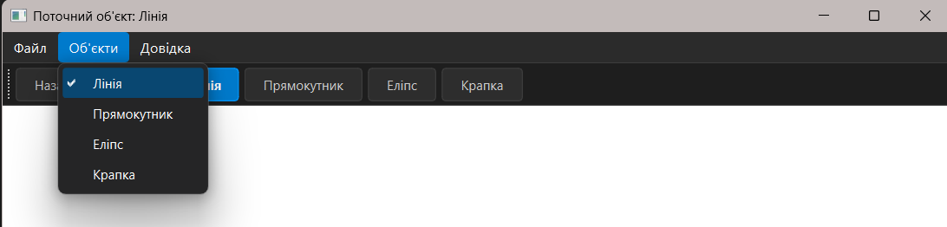

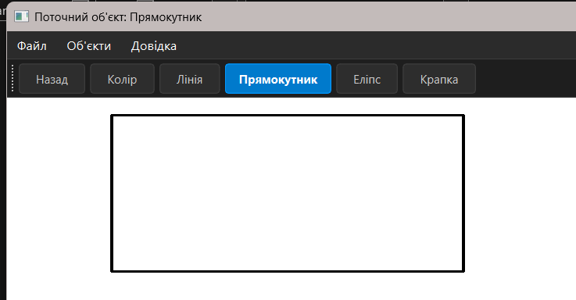

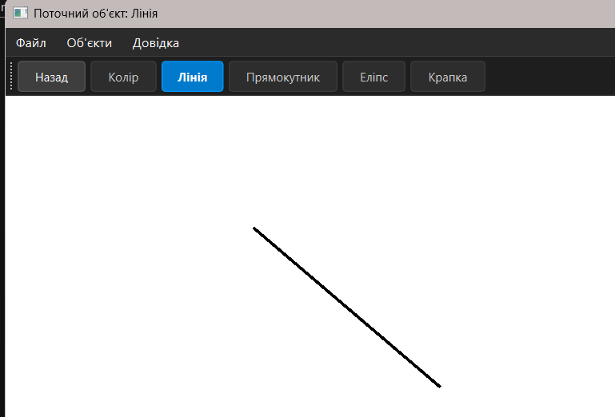
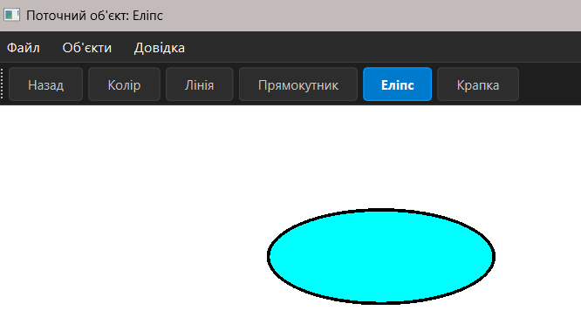

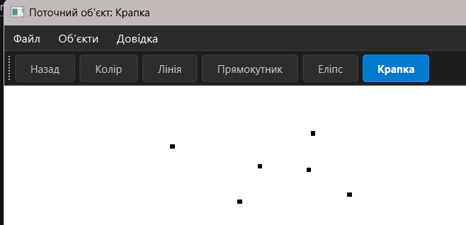

Діаграма класів

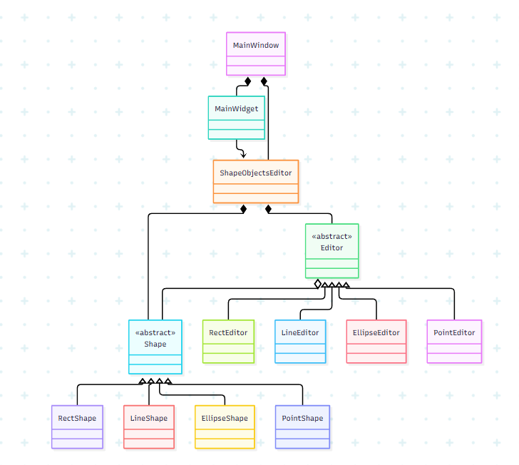

Висновки: закріплено вміння та навички використовувати інкапсуляцію, абстракцію типів, успадкування та поліморфізм на основі класів, до графічного редактору додано зручний копристувацький інтерфейс у вигляді меню бару та tool бару, холст для малювання зроблено окремим класом mainwidget, який містить колбеки на різні повідомлення від миші, також додано колбеки, які реагують на сигнали, які спрацьовують в залежності від дій користувача з інтерфейсом tool бару та меню бару.

Висновки:
У лабораторній работі я виконав завдання згідно свого варіанту. Доповнив функціонал програми, яка є простим графічним редактором в об’єктно-орієнтованому стилі.
Наступний абзац можете доповнити власними роздумами про те, які знання та навички дала ця лабораторна робота.

